2019年第二季度及上半年云浮市各县（市、区）水环境质量排名情况公布

根据水污染防治有关要求及云浮市城市地表水环境质量排名实施方案，现将我市2019年第二季度及上半年水环境质量排名情况予以公布。
2019年第二季度
2019年第二季度，云浮市12个地表水省考、市考断面水质优良率（Ⅰ～Ⅲ类）为58.3%，劣Ⅴ类断面比例为16.7%。按照地表水省考、市考断面综合指数排名，按先后顺序分别为郁南县、罗定市、新兴县、云城区、云安区，与2018年同期相比，云城区、罗定市、新兴县的水环境质量均有所改善，云安区、郁南县的水环境质量有所下降。
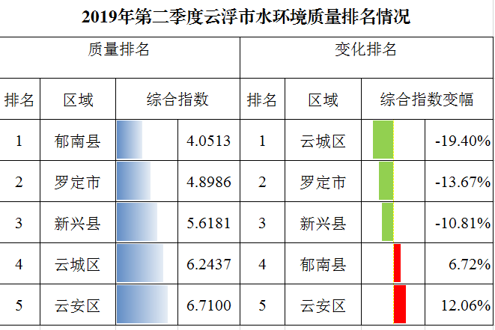
2019年上半年
2019年上半年，云浮市12个地表水省考、市考断面水质优良率（Ⅰ～Ⅲ类）为66.7%，劣Ⅴ类断面比例为16.7%。按照地表水省考、市考断面综合指数排名，按先后顺序分别为郁南县、罗定市、新兴县、云城区、云安区，与2018年同期相比，新兴县、云城区、罗定市的水环境质量均有所改善，云安区、郁南县的水环境质量有所下降。
